UŽDAROJI AKCINĖ BENDROVĖ „XXX“ *********
(įmonės pavadinimas, kodas)

PATVIRTINTA:
UAB „XXX“ Direktorius
(dokumento sudarytojo pavadinimas)
2026 m sausio 16 d. įsakymu Nr.
(data, dokumento rūšies pavadinimas)
PIRMOSIOS MEDICININĖS PAGALBOS NUKENTĖJUSIAM ĮVYKUS NELAIMINGAM ATSITIKIMUI DARBUOTOJŲ SVEIKATOS IR SAUGOS INSTRUKCIJA Nr. 2
- BENDROJI DALIS
  - Organizmo būklė, kai sustojus kvėpavimui ir širdies veiklai, galvos smegenų ląstelės išlieka gyvybingos, vadinama klinikine mirtimi, o laikotarpis, per kurį šių ląstelių veiklą galima atgaivinti – klinikinės mirties trukme. Klinikinė mirtis nustatoma remiantis trimis požymiais:
    - nėra sąmonės (nėra kontakto); nėra kvėpavimo (nematyti krūtinės ląstos kvėpavimo judesių); nėra kraujotakos (neužčiuopiamas pulsas).
  - Sąmonė išnyksta po 1–2 min., o dar po 5 min. įvyksta negrįžtami pokyčiai smegenyse, žmogus miršta. Jeigu per šį laiką bus suteikta tinkama pagalba (dirbtinis kvėpavimas, dirbtinė kraujotaka, spaudinėjant krūtinės ląstą), gyvybę galima išgelbėti. Jei kvėpavimas sutrikęs ar išnykęs nedelsdami kvieskite pagalbą.
- DIRBTINIS KVĖPAVIMAS, IŠORINIS ŠIRDIES MASAŽAS

(DARBUOTOJO VEIKSMAI GAIVINANT)
  - Kvėpavimo takų išvalymas ir atvėrimas.
    - prieš gaivinimą būtina nuimti mantą, atlaisvinti krūtinės ląstą nuo drabužių, nurišti kaklaraiščius, atsegti diržus, įsitikinti, kad krūtinės ląstos srityje nėra pakabukų, medalionų ir kitų pašalinių daiktų;
    - paguldyti nukentėjusįjį ant nugaros. Jei nukentėjęs guli ant pilvo, reikia ištiesti tos pusės, į kurią planuojama versti, ranką virš galvos išilgai kūno, sukryžiuoti kojas, ant viršaus dedant priešingą vertimo pusei koją, ir, prilaikant už peties, galvos ir dubens atversti ant nugaros. Ranką grąžinti prie kūno;
    - nukentėjusiojo smakrą suimti dešinės rankos nykščiu ir rodomuoju pirštu, o kairę ranką uždėti ant paciento kaktos ir galvą atlošti taip, kad tarp apatinio žandikaulio ir kaklo susidarytų bukas kampas.
    - patikrinti ar gulint ant nugaros neužkrito liežuvis ir neužspaudė kvėpavimo takų, taip pat ar nėra svetimkūnių, dantų protezų, gleivių, skrandžio turinio likučių, kraujo krešulių ir kt. Jei yra, įkišti rodomąjį pirštą į burną ir kablio formos judesiu juos pašalinti;
    - patikrinti ar nukentėjusysis kvėpuoja (ausį priartinti prie nukentėjusiojo burnos, klausytis ar yra kvėpavimo garsas, pajausti šilumą, o akimis stebėti ar juda krūtinės ląsta). Stebėti ne ilgiau kaip 10 sekundžių.
    - gaivinimą pradėkite krūtinės paspaudimus(žiūrėti 1 pav.):
    - atsiklaupkite pacientui prie šono vienos rankos plaštakos pagrindą padėkite paciento krūtinės centre ir antros rankos plaštakos pagrindą uždėkite ant pirmosios rankos; sukryžiuokite rankų pirštus ir įsitikinkite, kad nespaudžiate paciento šonkaulių. Rankos turi būti tiesios;
nespauskite pilvo ar krūtinkaulio apatinio galo; palinkite vertikaliai virš aukos krūtinės ir spauskite krūtinkaulį žemyn bent 5 cm (bet ne daugiau kaip 6 cm); po kiekvieno paspaudimo leiskite paciento krūtinei grįžti į pradinę padėtį, bet nepraraskite kontakto tarp savo rankų ir krūtinkaulio; kartokite paspaudimus 100 kartų per minutę dažniu (bet ne daugiau kaip 120 k./min.); paspaudimo ir atleidimo trukmė turi būti vienoda;
derinkite krūtinės paspaudimus su įpūtimais. Po 30 paspaudimų dar kartą atverkite kvėpavimo takus, atlošdami galvą ir pakeldami smakrą.
Krūtinės ląstos paspaudimai ir taškas (melsva – nuoroda 1 ), kur turi būti padėtos rankos paspaudimų metu | Išorinis širdies masažas - įpūtimas į burną
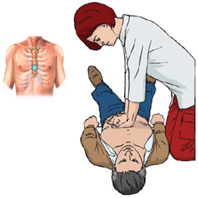  1 | 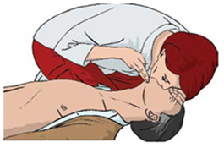  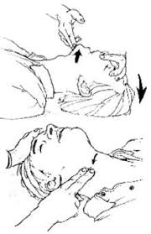
1pav. Gaivinimas spaudžiant krūtinę | 2pav. Įpūtimas į burną
    - esančios ant kaktos rankos smiliumi ir nykščiu uždarykite nukentėjusiojo nosį, spausdami jos minkštąją dalį. Leiskite burnai atsidaryti, tačiau išlaikykite pakeltą smakrą;
  - Išorinis širdies masažas - įpūtimai į burną. (žiūrėti 2pav.)
    - normaliai įkvėpkite ir lūpomis apžiokite paciento burną (žiūrėti 2pav.). Stenkitės, kad lūpos gerai priglustų prie paciento veido. Tolygiai pūskite į burną, stebėdami kylančią krūtinę. Įpūtimas turėtų trukti apie 1sek., kaip ir normaliai kvėpuojant; tai yra efektyvus įpūtimas;
    - laikydami atloštą galvą ir pakeltą smakrą, atitraukite savo burną nuo paciento ir stebėkite kaip išeinant orui, nusileidžia paciento krūtinė. Reikia atlikti du efektyvius įpūtimus, todėl įkvėpkite ir dar kartą įpūskite nukentėjusiam į burną. Du įpūtimai neturi užtrukti ilgiau kaip 5 sek. Tada, negaišdami rankas vėl teisingai uždėkite ant paciento krūtinkaulio ir atlikite 30 krūtinės paspaudimų. Tęskite krūtinės paspaudimus ir įpūtimus santykiu 30:2;
    - sustokite įvertinti paciento būklę tik tuo atveju, jei jis pradeda atsigauti: pradeda judėti, atmerkia akis ar pradeda normaliai kvėpuoti, taip pat gaivinimą galite nutraukti jei, atvyko profesionalūs gelbėtojai ir pradėjo teikti pagalbą arba jūs labai pavargstate.
    - priešingu atveju, nenutraukite gaivinimo. Jei pirmo įpūtimo metu paciento krūtinė pakankamai nepakyla, prieš sekantį įpūtimą: apžiūrėkite paciento burną ir pašalinkite visas orui praeiti trukdančias kliūtis; patikrinkite, ar pakankamai atlošta galva ir iškeltas smakras; kiekvieną kartą nebandykite įpūsti daugiau kaip du kartus – vėl tęskite krūtinės paspaudimus.
- PIRMOJI PAGALBA SUSIŽEIDUS
  - Teikiant pirmąją pagalbą, reikia griežtai laikytis šių reikalavimų:
    - žaizdai tvarstyti reikia binto, vatos ar kokios nors dezinfekuojamosios medžiagos (pvz. jodo tinktūros, briliantinės žalumos, vandenilio peroksido). Jodu tepti tik žaizdų kraštus.
    - žaizdos negalima plauti vandeniu nei jokiais vaistais, barstyti milteliais ir tepti tepalais, šluostyti nuo žaizdos smėlio, žemių ir pan., nes tokiu būdu žaizdą užteršiančių medžiagų pašalinti neįmanoma. Reikia atsargiai pašalinti nešvarumus, esančius apie žaizdą;
    - kad nešvarumai nepatektų į žaizdą, valyti reikia nuo žaizdos kraštų išorės link, nuvalytos odos plotelį, prieš perrišant žaizdą, reikia sutepti jodo tinktūra; iš žaizdos negalima šalinti kraujo krešulių, nes tai gali sukelti stiprų kraujavimą; negalima žaizdos apvynioti izoliacine juosta, kad neužkrėsti nukentėjusiojo stablige;
    - teikiant pirmąją pagalbą susižeidus, pirmiausia reikia išimti iš vaistinėlės sterilios medžiagos tvarstį ir aprišti žaizdą. Jeigu dėl kurios nors priežasties sterilaus tvarsčio nėra, tai galima naudoti švarią nosinę, švarų skudurėlį. Ant to skudurėlio vietos, kuri uždengia pačią žaizdą, pageidautina užlašinti kelis lašus jodo, kad susidarytų dėmė, didesnė už žaizdą, o po to skudurėlį uždėti ant žaizdos.
- PIRMOJI PAGALBA KRAUJUOJANT
  - Kraujavimo rūšys (žiūrėti 3pav.):
Arterinis (kraujas ryškiai raudonas ir trykšta čiurkšle); | Veninis (kraujas tamsiai raudonas ir teka silpna srove); | Kapiliarinis (kraujas teka iš smulkių kraujagyslių).
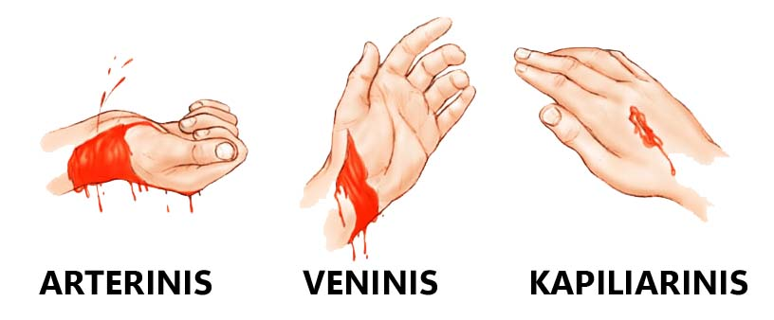
3pav. Kraujavimo rūšys

  - Norint sustabdyti kraujavimą, reikia:
    - maksimalus galūnės sulenkimas (žiūrėti 4pav.). Pakelti sužeistą galūnę: visiškai sulenkus ranką per alkūnės sąnarį, kraujavimas sustoja arba sumažėja, jeigu sužeistas dilbis arba plaštaka, visiškai sulenkus koją per kelio sąnarį - pėdą per blauzdą;
    - tvarstis (žiūrėti 4pav.). Ant žaizdos dedamas sterilus tvarstis ir aprišamas marle, audinio atraiža. Naudojamas nestipriam (kapiliariniam, silpnam veniniam) kraujavimui stabdyti (rišant stipriai nespausti).
Maksimalus galūnės sulenkimas |  | Tvarstis
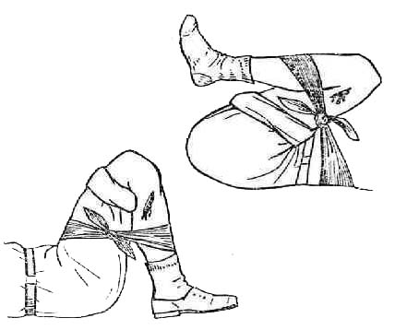 | 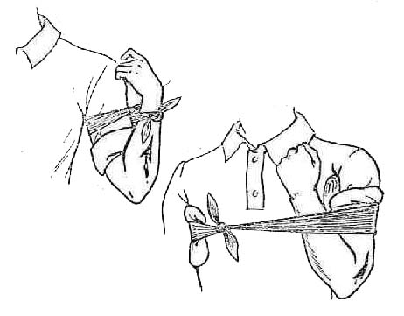 | 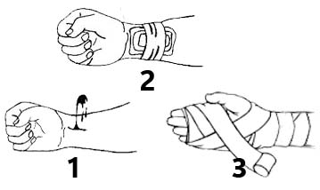
4pav. Kraujavimo sustabdymas sulenkiant galūnę per sąnarį / sutvarstymas
    - smarkiai kraujuojant, jei raištis nesustabdo kraujo, reikia suspausti kraujagysles, maitinančias sužeistą sritį, sulenkiant galūnę per sąnarį, taip pat suspaudžiant pirštais, timpa arba bandažu. Visais stipraus kraujavimo atvejais reikia skubiai kviesti gydytoją ir tiksliai nurodyti jam timpos (bandažo) uždėjimo laiką;
    - vidinį kraujavimą nurodo šie požymiai: ryškus veido išbalimas, silpnumas, dažnas pulsas, dusulys, galvos svaigimas, troškulys ir sąmonės netekimas. Tais atvejais reikia skubiai iškviesti gydytoją, o nukentėjusiam suteikti visišką ramybę. Negalima nukentėjusiam duoti gerti.
    - greitai sustabdyti kraujavimą galima stipriai prispaudus pirštais kraujuojančią kraujagyslę prie atitinkamo kaulo aukščiau žaizdos (arčiau liemens).
  - Stipraus išorinio kraujavimo stabdymas: keturių žingsnių metodas:
    - 1-mas žingsnis - tiesioginis spaudimas (žiūrėti 5 pav.). Tai pats svarbiausias žingsnis. Jo esmė yra užspausti kraujagyslę iš kurios kraujuoja. Kraujas turi sukrešėti, kad galėtų prasidėti gijimo procesas ir sustotų kraujavimas. Rankos pirštais arba delnu mechaniškai spauskite kraujuojančią vietą;
    - uždenkite žaizdą specialiu tvarsčiu ar švariu audiniu ir stipriai prispauskite ranka. Toks spaudžiamasis tvarstis sulaiko kraują žaizdoje ir padeda sulipti kraujo komponentams – suformuoja krešulį. Jei tvarstis permirksta krauju, uždėkite antrą sluoksnį.
    - Niekada nenuimkite tvarsčio. Nuimant krauju permirkusį tvarstį nuo žaizdos, kartu nusiima ir gyvybingi krešėjimo faktoriai, todėl kraujavimas tęsiasi toliau.
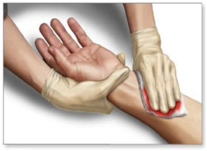 | 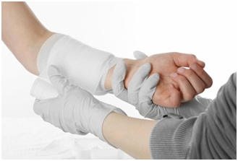
5pav. 1 žingsnis – tiesioginis spaudimas | 6pav. 2 žingsnis – spaudžiamojo tvarsčio suformavimas

  - Kraujavimo stabdymas taikant tiesioginį spaudimą (žiūrėti 6 pav.):
    - 2–as žingsnis - spaudžiamasis tvarstis. Norėdami, kad žaizdos spaudimas išliktų ir gazas nenuslystų, žaizdą sutvarstykite bintu ar kita švaria medžiaga;
    - kad spaudimas būtų dar stipresnis ant gazo ir sutvarstytos žaizdos uždėkite kietą daiktą (neišvyniotą binto volelį, cigarečių pakelį, mobilųjį telefoną) ir jį pritvirtinkite bintu ar kita tvarsliava. Toks tvarstis vadinamas spaudžiamuoju tvarsčiu, nes palaiko spaudimą kraujavimo židinyje;
    - Jei kraujas persisunkė per tvarstį, nenuimkite krauju permirkusių, o uždėkite daugiau tvarsčių ant jau esančių;
  - 3-čias žingsnis - galūnės pakėlimas virš širdies lygio (žiūrėti 7pav.). Jei neįtariate kaulų lūžio, pakelkite galūnę virš širdies lygio. Pakeldami galūnę jūs sulėtinsite kraujo tekėjimą į žaizdą. Kai kraujavimas sulėtės, bus paprasčiau sustabdyti kraujavimą naudojant spaudžiamąjį tvarstį. Prisiminkite, galūnė turi būti pakelta aukščiau širdies lygio ir tuo pat metu turi būti taikomas tiesioginis spaudimas spaudžiamuoju tvarsčiu.
  - 4-tas žingsnis - stambiųjų kraujagyslių prispaudimas pirštais (žiūrėti 7 pav):
    - jei kraujavimas nesustoja per 5 min, užspauskite kraujagyslę tarp širdies ir žaizdos;
    - jei žaizda rankoje, spaudžiama žastinė arterija, pirštais spaudžiama vidinė žasto pusė tarp peties ir alkūnės sąnario. Jei žaizda kojoje, spaudžiama šlauninė arterija, pirštais spaudžiama bikini linijos griovelyje. Kraujavimui sustojus, spaudimą nutraukite.

Kraujavimo stabdymas ranką iškeliant virš širdies lygios ir užspaudžiant stambiąsias kraujagysles pirštais
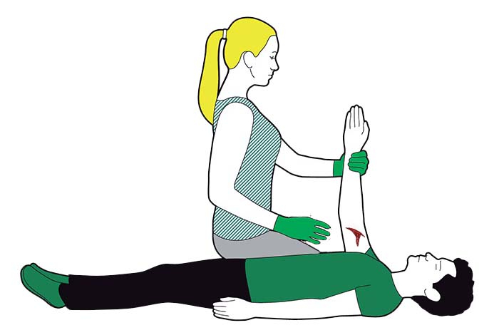

7pav. 3 žingsnis – spaudžiamojo tvarsčio suformavimas
  - Kraujavimo sustabdymas iš žaizdų:
    - galvos ir kaklo - prispaudžiant miego arteriją prie kaklo slankstelių;
    - pažasties ir peties (arti peties sąnario) - prispaudžiant po raktikauliu esančią arteriją prie kaulo, duobutėje virš raktikaulio;
    - dilbio - prispaudžiant peties arteriją, peties viduryje iš vidinės pusės;
    - plaštakos ir pirštų - prispaudžiant dvi arterijas apatiniame dilbio trečdalyje prie plaštakos;
    - blauzdos - prispaudžiant pakinklio arteriją;
    - šlaunies - prispaudžiant šlaunies arteriją prie dubens kaulų;
    - pėdos - prispaudžiant arteriją, einančią per pėdos nugarėlę.
  - Kraujavimo sustabdymas iš žaizdų timpa arba panaudojant suktuką ( žiūrėti 8 pav.).:
    - panaudojant suktuką / varžtą (1). Veržimui negalima naudoti siaurų priemonių, pvz., vielos ar virvutės. Ant spaudžiamųjų tvarsčių, reikia dėti skarelę ir surišti vieną mazgą, po mazgu dėti pagaliuką ar kitą tvirtą pailgą daiktą, ir sukti tol, kol nustos kraujuoti, galus užfiksuoti, jei yra, nuimti žiedus ir apyrankes ir pažymėti uždėjimo laiką. Jis užrašomas nenusitrinančiu, nenusiplaunančiu rašikliu (jei jo nėra, rašoma sužeistojo krauju) ant sužeistojo kaktos ar kitoje aiškiai matomoje vietoje. Galūnę įtverti, ją apšiltinti (galūnė turi būti pabalusi, neturi skaudėti, suktukas turi matytis, jo galai gerai užfiksuoti).
    - panaudojant timpą (2) – visada esant galūnės amputacijai ir ilgalaikio suspaudimo atveju (kai galūnė yra prispausta ir jos negalima greitai išlaisvinti, užspaustoje galūnėje gaminasi toksinai, kurie greitai išsisklaido po organizmą ir jį apnuodija);
kraujavimui stabdyti naudojama standartinė timpa kurios funkciją gali atlikti diržas arba ne siauresnis kaip 4–5 cm į juostą susuktas audinys. Naudojant timpą, sužeistąjį reikia pasodinti ar paguldyti, timpą veržti 4–5 cm aukščiau žaizdos link širdies.
ant plono drabužio prispausti timpos galą, kita ranka patempti ir vynioti ją, kad viena vija per pusę dengtų ankstesnę viją, galą užfiksuoti, parašyti uždėjimo laiką. Jos negalima dėti ant sąnario, reikia veržti aukščiau jo. Timpą galima naudoti tik tokiu atveju, jei visi taikyti būdai kraujavimo nesustabdo. Negalima naudoti vielos, batų raištelių ir pan. Suveržtos galūnės negalima uždengti (timpa turi būti gerai matoma).
    - arterinio kraujavimo atveju (2) timpa dedama aukščiau žaizdos, veninio (3) — žemiau.
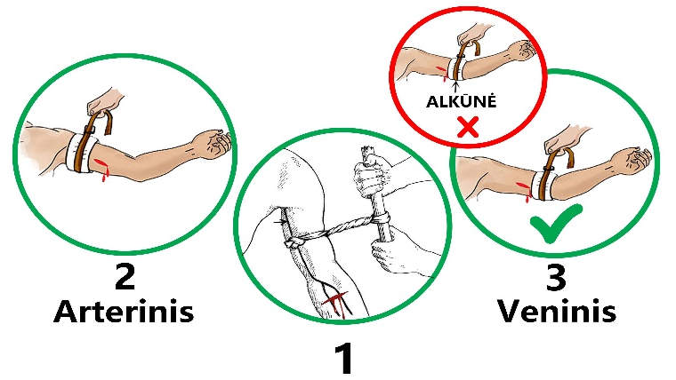
8pav. Kraujo sustabdymas panaudojant timpą / suktuką
- PIRMOJI PAGALBA PATEKUS SVETIMKŪNIAMS PO ODA AR Į AKIS
  - Po oda arba po nagu patekusį svetimkūnį galima šalinti tik tuo atveju, jei įsitikinama, kad tai bus padaryta lengvai ir visiškai. Esant mažiausiai kliūčiai, reikia kreiptis pas gydytoją. Pašalinus svetimkūnį, sužeistą vietą reikia patepti jodu ir aprišti.
  - Svetimkūnis akyje:
    - požymiai: akį niežti, skauda, ji ašaroja, parausta, akis dirgina stipri šviesa, sutrinka rega, akyje būna matomas ar nematomas svetimkūnis;
    - svetimkūnis tarp akies obuolio ir vokų:
      - pirmoji pagalba: uždenkite abi akis steriliu tvarsčiu, sutvarstykite, malšinkite skausmą ir vykite, vežkite nukentėjusįjį į gydymo įstaigą.
      - žinotina, kad plauti tekančiu vandeniu galima tik tais atvejais, kai akis pridulkėjo, į ją pateko smėlio, žemių. Negalima plauti, jei pateko stiklo, metalo dulkių, smulkių drožlių, jei nežinote ko pateko.
- PIRMOJI PAGALBA APALPUS
  - Apalpimas – tai trumpalaikis sąmonės netekimas, kurį sukelia staigus galvos smegenų kraujotakos nepakankamumas. Dažniausiai alpstama laikinai sumažėjus kraujospūdžiui, pvz., staiga pakeitus padėtį, atsistojus iš sėdimos padėties. Paprastai dažniau alpsta nėščios moterys, nusilpę, silpnos nervų sistemos žmonės. Būdinga tai, kad prieš tai žmogus nusiskundžia galvos svaigimu, pykinimu, temimu akyse ir tik paskui krenta.
  - Požymiai. Apalpęs asmuo būna išblyškęs, oda išpilta šaltu prakaitu, kojos, rankos šaltos. Tikrinant pulsą arterijos srityje, dažnai jis jaučiamas silpnas ar neapčiuopiamas, tik kartais retas ar padažnėjęs. Apalpimas trunka 20–40 sekundžių, paskui žmogus atgauna sąmonę.
  - Pirmoji pagalba:
    - apalpusįjį kuo greičiau paguldyti horizontaliai galva žemyn. Kojas truputį pakelti į viršų; Atsagstyti apykaklę, vyrams atrišti kaklaraištį. Krūtinę, kaklą ir veidą apšlakstyti šaltu vandeniu. Duoti įkvėpti amoniako, patrinti smilkinius vata, suvilgyta amoniake. Apžiūrėti, ar krisdamas žmogus neužsigavo galvos, ar nesusižeidė. Ligonis turi gulėti tol, kol pasijus visai gerai, ne mažiau kaip 5 min. Jeigu per 2–3 minutes neatsigauna arba dingsta kvėpavimas ir širdies veikla, kviesti greitąją medicinos pagalbą ir pradėti gaivinti.
- TERMINIAI NUDEGIMAI
  - Užsidegus rūbams reikia greitai ant jų užmesti standų audinį arba užgesinti liepsną vandeniu. Negalima bėgti degant rūbams, nes vėjas pūsdamas liepsną dar labiau padidins nudegimo laipsnį.
  - Teikiant pagalbą nukentėjusiam:
    - neplėšti drabužių nuo nudegusios vietos, jei jie prilipę, sterilų tvarstį dėti ant jų;
    - nepradurti pūslių, netepti nudegusios vietos kremu, tepalu.
    - nedėti ant nudegusios vietos ledo, netvarstyti veido.
    - nudegus akis, visada reikia skubiai gausiai plauti tekančiu vandeniu (15-20 min.). Jei nudegė kvėpavimo takai, burna, ryklė, stemplė, visada skubiai vežti nukentėjusįjį į gydymo įstaigą. Jei neaišku, kokia chemine medžiaga nusidegino, visada skubiai gausiai plauti tekančiu vandeniu. Stiprūs nudegimai gydomi ligoninėje.
- SVETIMKŪNIO PAŠALINIMAS IŠ GERKLĖS
  - Užspringimas – tai kvėpavimo sutrikimas, kurį sukelia svetimkūnis, patekęs į nosiaryklę, gerklas, gerklę. Jei užspringstama iš dalies, nukentėjusysis dar pajėgia įkvėpti oro, bet jei kvėpavimo takai visiškai užsikemša, jis gali uždusti. Dėl minėtų spazmų ir dėl oro stokos dūstama, galima net mirti.
  - Užspringus, staiga tampa sunku kalbėti ar kvėpuoti, neretai griebiamasi rankomis už gerklės arba rodoma į ją, sutrinka kvėpavimas, jis tampa triukšmingas arba nebūna jokio garso, pradedama garsiai ir triukšmingai kosėti. Užspringęs žmogus susijaudina, sutrinka, išsigąsta, pamėlsta lūpos (oda), prarandama sąmonė ir ištinka klinikinė mirtis.
  - Pirmoji pagalba užspringus.
    - Jei nukentėjusysis neiškosi, prašyti, kad kuo dažniau ir stipriau kosėtų. Nustojus kosėti, reikalinga stipriai kelis kartus plokščia ranka suduoti nukentėjusiajam į tarpumentę;
    - jei nepadeda, reikalinga atsistoti (žiūrėti 9 pav.) nukentėjusiajam už nugaros, apkabinti jį per juosmenį viena ranka, palenkti jį lengvai į priekį, sugniaužus kumštį, pridėti jį nykščiu nukentėjusiam prie viršutinės pilvo dalies vos žemiau šonkaulių. Kita ranka suimti savo kumštį nukentėjusiojo skrandžio lygmenyje, ir abi apkabinusias rankas traukti staigiu judesiu link savęs (lyg būtų norima jį kilstelėti). Kartoti tai iki penkių kartų;
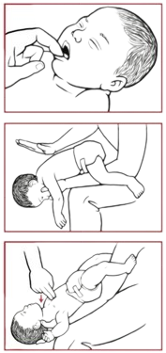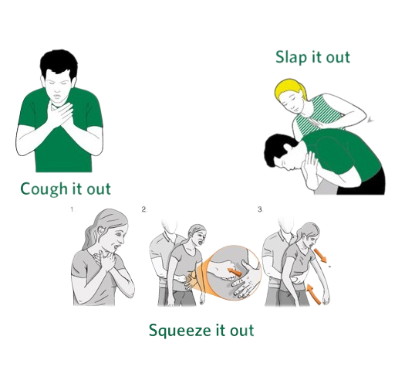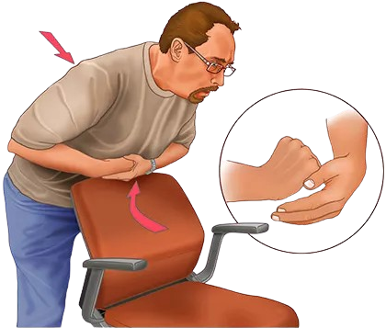
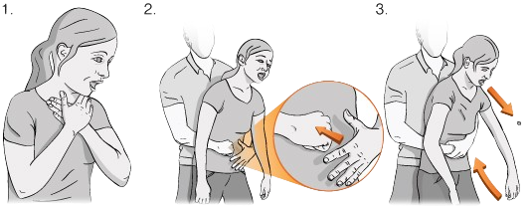
9pav. Pirmoji pagalba užspringus
    - jei nepavyksta, apžergti nukentėjusįjį per klubus, dėti vienos rankos delną po krūtinkauliu, kita prispausti ir spustelėti į priekį. Paspaudimus kartoti tol, kol svetimkūnis bus pašalintas (užspringusysis iškosės) iš kvėpavimo takų. Galutinai svetimkūnį galima pašalinti iš burnos pirštais.
    - jei nukentėjusysis neatsigauna – derinti aukščiau aprašytus veiksmus su dirbtiniu kvėpavimu ir kviesti greitąją medicinos pagalbą.
- PIRMOJI PAGALBA ĮVYKUS ELEKTROS TRAUMAI
  - Elektros traumą gali sukelti tiek aukštos, tiek žemos įtampos srovė, žaibas. Elektros srovė plisdama pažeidžia kūno audinius ir gyvybiškai svarbius organus - širdį, smegenis, dėl to gali sutrikti širdies veikla, prasidėti kvėpavimo raumenų paralyžius, žmogus gali mirti.
  - Pirmoji pagalba:
    - būkite atsargūs- nesilieskite prie elektros srovės šaltinio, nelieskite nukentėjusiojo, jei nesate įsitikinę, kad išjungta įtampa toje įrenginio dalyje, kurią liečia nukentėjęs. Išjunkite elektros srovę jungikliu elektros skydelyje, ištraukti kištuką iš rozetės;
    - jei įrenginio neįmanoma pakankamai greitai atjungti, reikia imtis priemonių nukentėjusį atpalaiduoti nuo srovinių dalių, kurias jis liečia. Tai daryti galima, imant už jo sausų drabužių, bet vengiant prisiliesti prie greta esančių metalinių daiktų ir drabužiais neapdengtų nukentėjusio kūno dalių;
    - pagalbą teikite atsižvelgdami į sužalojimo pobūdį (sutvarstykite žaizdą, nudegimą, gaivinkite). kvieskite greitąją medicinos pagalbą, vežkite į gydymo įstaigą.
- PIRMOJI PAGALBA PERKAITUSIAJAM
  - Jei žmogus lengvai perkaito, jam pagelbės šiltas dušas, šalti kompresai, vėsaus vandens gėrimas. Jei būklė sunkesne, nukentėjusįjį išveskite iš karštos aplinkos, paguldykite pavėsyje ar vėsioje vietoje, apklokite vandeniu sudrėkinta antklode ar paklode ir nuolat jas drėkinkite.
  - Kai kūno temperatūra nukris iki 37,5 laipsnio, drėgną antklodę ar paklodę pakeisite sausa ir duoti gerti ko nors vėsaus. Jei nukentėjusysis be sąmonės, guldykite jį ant šono, vėdinkite, niekuo negirdykite ir skubiai vežkite į gydymo įstaigą.
  - Saulės smūgis – tai galvos smegenų pažeidimas dėl tiesioginio saulės spindulių poveikio nepridengtai galvai. Saulės spinduliams tiesiogiai krintant ant nepridengtos galvos ir sprando, dirginami galvos smegenų dangalai, pakyla galvos smegenų temperatūra, todėl ima trikti šių smegenų funkcija. Vyksta smegenų hiperemija, žmogus gali net mirti nuo jų edemos (paburkimo).
    - Saulės smūgiui būdingi simptomai: galvos skausmas, spengimas ausyse, mirgėjimas akyse, padažnėjęs kvėpavimas ir pulsas, pykinimas ar vėmimas, apatija, išbalusi oda, šaltas prakaitas, bendras silpnumas, aukšta kūno temperatūra (38–40°C), sąmonės pritemimas ir net netekimas. Jei nukentėjusiajam nesuteikiama pirmoji pagalba, jis gali mirti nuo smegenų edemos.
  - Pirmoji pagalba patyrusiajam saulės smūgį:
    - paguldykite arba pasodinkite, atsagstykite ir palaisvinkite drabužius. Veidą apipurkškite vėsiu vandeniu, ant galvos uždėkite šaltą kompresą, duokite atsigerti vėsaus gėrimo. Jei nukentėjusįjį pykina, duokite gerti ko nors rūgštaus (pvz., vandens su citrinų sultimis). Jei nukentėjusysis be sąmonės, guldykite ant šono, vėdinkite ir skubiai vežkite į gydymo įstaigą.
- DARBUOTOJO VEIKSMAI ĮGĖLUS VABZDŽIUI, ĮSISIURBUS ERKEI, APSISAUGANT NUO GYVŪNŲ UŽPUOLIMO IR VIRUSŲ PLITIMO
  - Darbuotojo veiksmai įgėlus vabzdžiui:
    - pasišalinti iš vietos, kurioje jus sugėlė. Pavojaus atveju bitė paskleidžia kvapą, kuris privilioja kitas bites. Jei liksite įvykio vietoje, jus gali vėl sugelti;
    - kuo skubiau kvieskite greitąją medicinos pagalbą, jei žmogus alergiškas vabzdžių įkandimams arba atsirado alerginė reakcija (odos bėrimas, pabrinkimas, oda blykšta arba rausta, sutrinka kalba - tampa neaiški, nerišli, pasunkėja ar sutrinka kvėpavimas, prasideda švokštimas, galvos svaigimas, bendras silpnumas, pereinantis į mieguistumą, pykinimas, vėmimas, viduriavimas, drebulys, šaltkrėtis, pakyla temperatūra, greitėja pulsas, krinta kraujospūdis, netenkama sąmonės). Darykite dirbtinį kvėpavimą ir išorinį širdies masažą jei sustojo kvėpavimas ar širdies darbas;
    - stenkitės kuo greičiau pašalinti geluonį. Bitės įgėlimo vietoje palieka geluonį ir gali įgelti tik vieną kartą. Tuo tarpu vapsvos, širšės geluonies nepalieka ir gali gelti daug kartų. Jei geluonis liko, kaip galima greičiau ištraukite jį staigiu judesiu ar bandykite pašalinti geluonį braukdami per jį nagu arba peiliu. Traukdami stenkitės nespausti gale esančio nuodų maišelio, kad nuodai neištekėtų. Įkastos vietos su geluonimi nespauskite, nes taip jo nepašalinsite, tik įspausite į organizmą papildomą dozę nuodų;
    - nuimkite visus papuošalus (žiedus, apyrankes, kojų papuošalus), nes sugelta galūnė gali sutinti. Įgėlimo vietą nuplaukite vandeniu ir muilu. Dėkite šaltą kompresą - šaltą vandenį arba ledą, įvyniotą į audeklą (tiesiogiai ant odos ledo dėti negalima) - tai gali padėti sumažinti tinimą, niežulį bei skausmą.
  - Erkių sukeliamos ligos:
    - erkės gali užkrėsti sunkiomis ligomis: erkinis encefalitas – tai yra viena iš svarbiausių virusinių žmogaus centrinės nervų sistemos infekcijų, kuriai būdingi liekamieji reiškiniai: galvos skausmas, miego, dėmesio sutrikimai, emocinis dirglumas, kalbos ir psichikos sutrikimai, sulėtėjusi koordinacija, paralyžius ir kt. Kai kuriais atvejais gali išsivystyti lėtinė šio susirgimo forma, viena iš pasekmių – Parkinsono liga.
    - Laimo liga (LL) dar kitaip dar vadinama Laimo borelioze - tai bakterinė infekcija, kurios gamtinis rezervuaras yra laukiniai gyvūnai (nuo graužikų iki briedžių), o ligos pernešėjas - erkė. Laimo liga (LL) – tai lėtinė ar recidyvuojančios eigos transmisinė gamtinė židininė infekcinė liga, pažeidžianti įvairius organus bei sistemas. Tai liga, kuriai būdingas odos, vidaus organų ir nervų sistemos pakenkimo požymiai.
    - būdingiausias simptomas - odos bėrimas, kuris atsiranda įkandimo vietoje praėjus 1-4 savaitėms. Bėrimas yra didesnis nei 3 cm diametro (ligai progresuojant plinta ir toliau) ir dažniausiai atsiranda erkės įsisiurbimo vietoje. Galimi galvos, raumenų, sąnarių skausmai, karščiavimas, bendras silpnumas ir kt. Negydant po 4-8 savaičių paraudimas savaime išnyksta, tačiau ligą būtina gydyti pirmoje ligos stadijoje, nes Laimo ligos sukėlėjai - borelijos - išplinta organizme.
  - Atsargumo priemonės, apsisaugant nuo erkių įkandimų ir nuo jų platinamų ligų:
    - po buvimo gamtoje reikia būtinai atidžiai apžiūrėti visą kūną, ypač paausius, pakinklius, kirkšnis, pažastis, sprandą. Ieškant erkių gerai išsišukuoti plaukus, nusiprausti po dušu, persirengti kitais rūbais, o vilkėtus rūbus pakabinti negyvenamoje patalpoje ar saulėtoje vietoje. Verta žinoti, kad sausame ore erkės išgyvena labai trumpai;
    - rekomenduotina naudoti erkes atbaidančias priemones (repelentus). Apsaugos efektyvumas priklauso nuo repelento sudėties bei nariuotakojo jautrumo repelento sudedamosioms dalims. Svarbu nepamiršti, kad visų repelentų poveikis yra trumpalaikis, todėl reikėtų įdėmiai perskaityti instrukciją ir naudoti joje nurodytais terminais.
  - Ką daryti įsisiurbus erkei?
    - jeigu erkė visgi įsisiurbė, kuo greičiau, nedelsdami ją ištraukite. Nepastebėjus jos, išlieka pavojus, kad erkė per žaizdą „įšvirkš“ jums virusą. Pasistenkite nespausti erkės kūnelio ir jokiais būdais netepkite jos riebalais. Pincetu ar pirštų galais pamėginkite sučiupti erkę kaip galima arčiau galvos, pašalinkite ją truktelėdami atgal. Erkės straubliukas susideda iš mažų kabliukų girliandos, todėl, traukiant erkę, nesukiokite jos į kairę ar dešinę;
    - apiplaukite žaizdelę vandeniu su muilu ar dezinfekuokite. Jeigu nepavyko pilnai pašalinti erkės ir liko galvutė, nedraskykite, nes galvutę, kaip svetimkūnį, organizmas po kurio laiko pašalins pats. Jeigu erkės įkandimo vietoje atsiranda paraudimas, blogai jaučiatės (simptomai panašūs į gripo), nedelsdami kreipkitės į gydytoją.
  - Darbuotojų elgsena po gyvūnų įkandimo:
    - kadangi net po nestipraus įkandimo gali būti infekuota bakterinė infekcija arba pasiutligė, tuoj pat po įvykio žaizdą ir odą aplink ją būtina apiplauti šiltu vandeniu ir ūkiniu muilu ir viską nusausinti. Neskubėkite stabdyti kraujavimo, jeigu jis nėra pavojingas gyvybei. Su tekančiu krauju iš žaizdos išplaunami virusai ir bakterijos, kurios gali sukelti ligas. Ant žaizdos reikia uždėti tvarstį ir visais atvejais kreiptis į medikus, kurie suteiks kvalifikuotą pagalbą ir, reikalui esant, nukreips pas specialistą, kuris paskirs skiepų nuo pasiutligės kursą;
    - pasiutligė užsikrečiama įkandus pasiutusiam gyvuliui (jo seilėmis virusui patekus į žaizdą), tai yra virusinė liga kurios metu pažeidžiama centrinė nervų sistema. Liga prasideda įkandimo vietos patinimu, paraudimu, jos skausmingumu. Blogėja bendra savijauta, šiek tiek pakyla temperatūra, atsiranda nemiga, baimė. Vėliau, mėginant gerti skysčius ar pamačius vandenį, užeina skausmingi rijimo raumenų traukuliai, ligonis negali praryti seilių. Sutrikus sąmonei, atsiranda haliucinacijos, kalba tampa nerišli, ligonis būna agresyvus, gali įkąsti aplinkiniams. Prasidėjus paralyžiui ligonis gali mirti dėl kvėpavimo sustojimo. Ligos inkubacinis periodas trunka nuo 10 dienų iki 1 metų, dažniausiai – po 30-60 dienų nuo įkandimo.
  - Darbuotojų veiksmai apsisaugant nuo gripo ir kitų virusų plitimo:
    - dažnai plaukite rankas (ypač prieš valgį). Rankų plovimas apsaugo nuo tiesioginio ir netiesioginio kontakto su gripo virusu. Tiesioginis kontaktas – tai galimybė „gauti“ virusą paduodant ranką sveikinantis sergančiam žmogui, kuris prieš tai lietė savo burną ar nosį arba čiaudėjo ar kosėjo prisidengdamas burną delnu. Netiesioginis kontaktas – tai galimybė „gauti“ virusą liečiant durų rankeną, vandens čiaupą, panaudotą nosinę ar kitus daiktus, kuriuos prieš tai lietė sergantis žmogus;
    - užsidenkite nosį ir burną, kai kosėjate ar čiaudite .Virusai su iščiaudėtais ar iškosėtais lašeliais sklando nedideliu atstumu (iki vieno metro), todėl užsikrėsti gripu galima esant arti sergančio žmogaus, kuris kosėja ar čiaudi neužsidengęs nosies ir burnos. Užsidengiant burną ir nosį galima išvengti virusų plitimo;
    - tinkamai naudokite vienkartines nosines. Gripo virusas gali kurį laiką išgyventi ant aplinkos daiktų arba rankų. Užsikrėsti gripu galima nuo šviežiai užkrėstų vienkartinių ar daugkartinių nosinių arba rankų. Žmonės, turintys tiesioginį ar netiesioginį kontaktą su kvėpavimo takų išskyromis, turi didesnę riziką užsikrėsti virusais;
    - jei neturite po ranka nosinės, užsidenkite burną ir nosį rankove (geriausiai alkūnės linkyje). Jeigu neturite rankose nosinės ir matote, kad nespėsite jos surasti, čiaudėkite ir kosėkite į rankovę. Geriausiai tam tinka alkūnės linkis. Taip užkirsite kelią viruso plitimui oru ir rankomis. Jei prisidengėte burną ir nosį delnu, tuojau pat nusiplaukite rankas;
    - jeigu susirgote – pasilikite namie. Sergantis žmogus platina gripo virusą 5–7 dienas nuo ligos simptomų atsiradimo. Rekomenduojama pasilikti namie, vos tik pajutote pirmuosius gripo ar peršalimo simptomus, taip apsaugosite savo įstaigos kolektyvą nuo viruso išplitimo.

